
Nombre: XXXXXXXXXX XXXXXXXXXX XXXXXXXXXX
Grado de Escolaridad: Maestría en Derecho Procesal
Cédula Profesional (Licenciatura): XXXXXXXX
Teléfono de Oficina 228-6 89 22 67. Ext. 4065
Correo Electrónico: imalpica@fiscaliaveracruz.gob.mx

Formación Académica
1998-2002
Licenciatura en Derecho
Universidad Veracruzana
Xalapa, Veracruz.
2004-2005
Maestría en Derecho Procesal
Centro Mexicano de Estudios de Posgrado
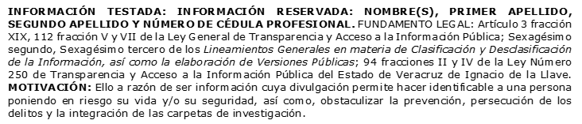
Xalapa, Veracruz.
2021
Diplomado en Sistema Especializado en Justicia para Adolescentes
Instituto de Investigaciones Jurídicas de la Universidad Veracruzana

Trayectoria Profesional
Abril 2016-Junio 2020
Fiscal Especializado en Responsabilidad Juvenil y de Conciliación Adscrito a la Fiscalía Coordinadora Especializada en Investigación de Delitos de Violencia contra la Familia, Mujeres, Niñas y Niños y de Trata de Personas, Fiscalía General del Estado de Veracruz.
Febrero 2014-Marzo 2016
Agente del Ministerio Público Especializado en Responsabilidad Juvenil y de Conciliación Adscrito a la Subprocuraduría Especializada en Investigación de delitos de Violencia contra las Mujeres, Procuraduría General del Justicia del Estado de Veracruz.
Mayo 2013-Enero 2014
Agente Séptimo del Ministerio Público Investigador Especializado en Delitos Cometidos por Servidores Públicos, Procuraduría General del Justicia del Estado de Veracruz.

 Conocimiento
Derecho Penal, Constitucional, Amparo, Procesal, Justicia Penal para Adolescentes

